Общественный совет реагирует на жалобы граждан
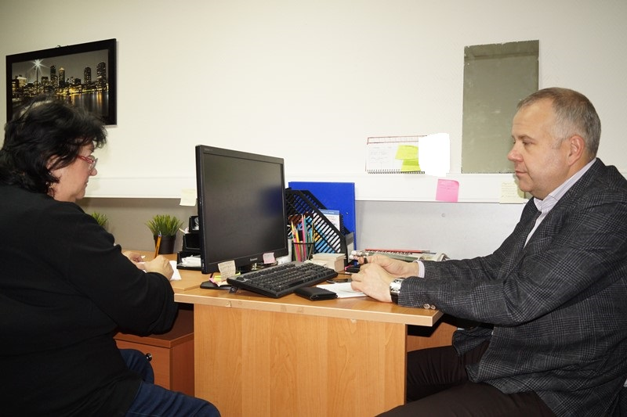
Накануне председатель Общественного совета при УВД по ТиНАО ГУ МВД России по г. Москве Вадим Бреев провел прием граждан. Информация о его проведении была заранее размещена на официальном сайте Управления.
Жители Новой Москвы в основном приходят к представителю общественности с вопросами, связанными с проблемами правового характера, не в силах решить сами подобные конфликты. Это многочисленные нарушения общественного порядка, драки, громкая музыка под окнами домов, оскорбления и семейные ссоры.
В ходе приемов граждане имеют возможность внести свои предложения по совершенствованию работы служб полиции, обжаловать неправомерные действия сотрудников, если таковые имели место быть.
Вадим Бреев поблагодарил жителей за активность и пообещал рассмотреть поступившие от них жалобы. Напомним, что каждый житель Новой Москвы может обратиться в общественный совет со своими жалобами на работу полиции и любыми предложениями. Информация о проведении очередной встречи будет размещена на сайте УВД.

Пресс-служба УВД по ТиНАО
(495) 851-14-44

